2015届研究生推荐表填写流程


1、登陆同济大学学生就业信息网（http://tj91.tongji.edu.cn/），凭个人用户名和密码登陆。

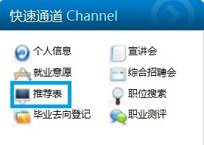
2、登陆后，从首页左侧的快速通道进入“推荐表”板块，非初次登陆也可以从“个人信息中心”导航条进入“推荐表”板块。


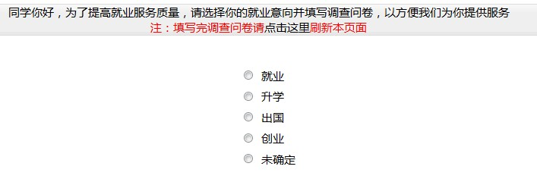
3、选择就业意向，确定后填写相关调查问卷。

4、所有问题回答完毕后，点击页面底部“交卷”按钮，并“确定”提交选项，提交问卷，如需修改问卷，则点击“取消”。问卷提交后，出现就业意愿统计结果。
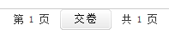

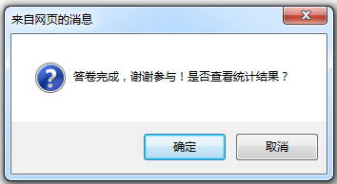

填写推荐表，请返回至tj91页面，由于就业意愿问卷是单独页面，关闭与否不影响填写推荐表，返回就业信息网页面会出现提示，点击“进入下一步”。
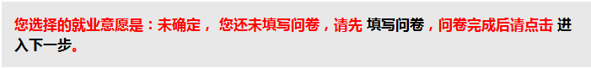
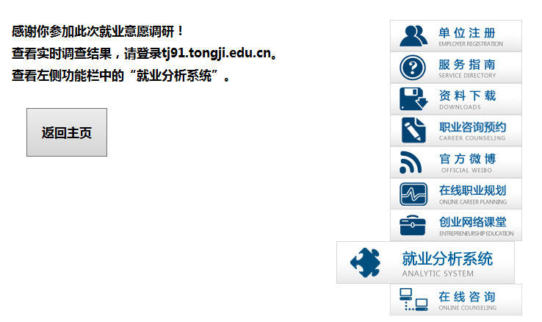
点击“进入下一步”后会出现“返回主页”的提示，点击“返回主页”回到首页，再进入推荐表。

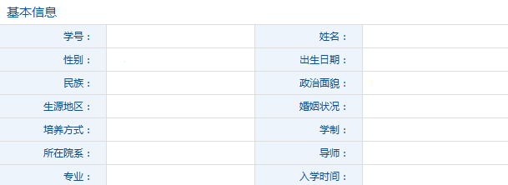
5、请先核对“基本信息”各项内容，此处信息无需填写，是根据毕业生在研究生教育管理信息系统的具体内容同步导入，请仔细核对，如有错误，请及时至研究生网站进行修改，修改后系统会自动同步。

6、“联系方式”请准确填写，以便学校和用人单位联系毕业生。
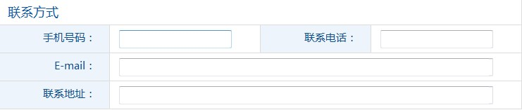
7、“学位论文信息”请填写初步论文题目，建议参考“研究生教育管理信息系统--我的开题报告-论文题目”，答辩后论文如有改动，此处也无须修改。
8、“发表论文信息”建议参考“研究生教育管理信息系统--我的发表论文”中的填写内容，如有近期已发布论文信息，也可增加。
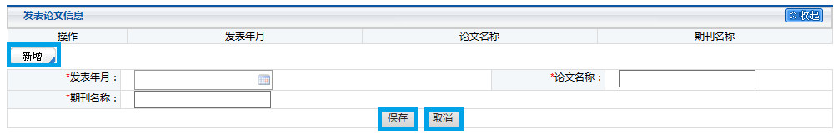
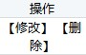
9、“科研项目”点击右上角的“展开”和操作下方的“新增”显示填写界面，填写后点击“保存”，生成一条记录，如需修改和删除，则点击操作按钮。
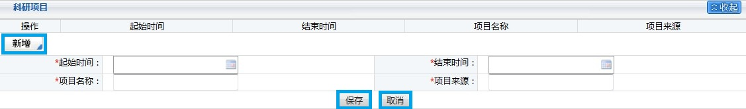

10、“教育简历”点击右上角的“展开”和操作下方的“新增”显示填写界面，填写后点击“保存”，生成一条记录，如需修改和删除，则点击操作按钮。
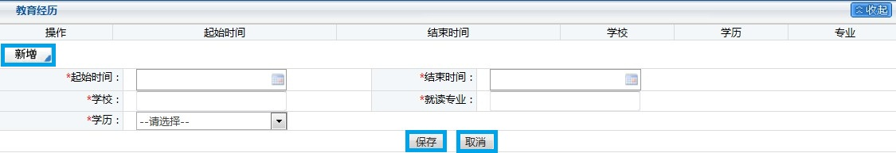

11、“外语能力”点击右上角的“展开”和操作下方的“新增”显示填写界面，填写后点击“保存”，生成一条记录，如需修改和删除，则点击操作按钮。
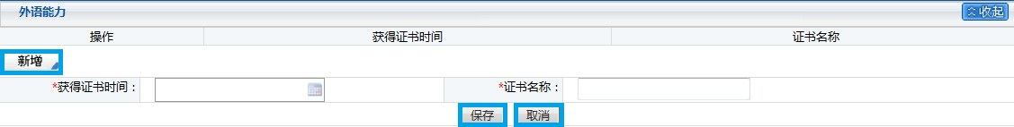

12、“计算机能力”点击右上角的“展开”和操作下方的“新增”显示填写界面，填写后点击“保存”，生成一条记录，如需修改和删除，则点击操作按钮。
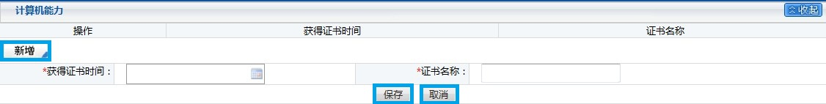

13、“奖励与荣誉”点击右上角的“展开”和操作下方的“新增”显示填写界面，填写后点击“保存”，生成一条记录，如需修改和删除，则点击操作按钮。
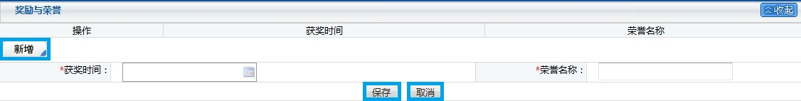

14、“社会工作”点击右上角的“展开”和操作下方的“新增”显示填写界面，填写后点击“保存”，生成一条记录，如需修改和删除，则点击操作按钮。
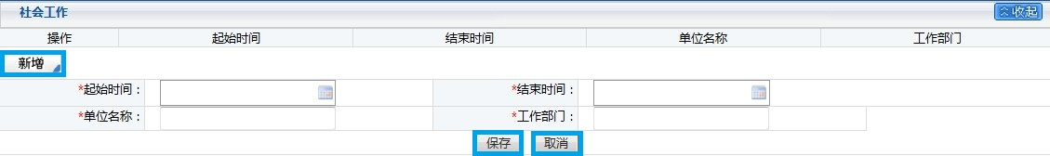
15、“提交与打印预览”填写完毕后，请先点击“保存并提交”，再点击“打印预览”浏览推荐表，由于推荐表限定为A4页面二页，请斟酌所填内容的重要性后填写，送审前预览页面打印情况，以免造成推荐表无法正常打印。
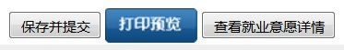

16、“待审核状态下修改”提交院系审核后，页面右上角审核状态变更为“待审核”，等待学院系负责老师审核，“待审核”状态时填写内容不可更改，如需更改，点击“撤销提交”，返回草稿状态，修改推荐表内容。
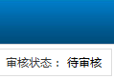
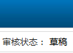

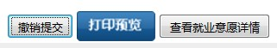

18、提交送审的推荐表在学院审核和学校鉴证后，由学院统一打印和盖章，再由学生就业指导中心盖章后，发放给毕业生。

退审和补办手续：
1、在推荐表审核后，如需修改，请联系学院负责老师退审。
2、在推荐表鉴证后，如需修改，请联系学院负责老师集中将需要退审推荐表的毕业生信息提交至就业中心，由就业中心统一退审。
3、在推荐表打印后，如需修改，则需要将已经打印的推荐表返还，请联系学院负责老师统一将需要退审推荐表的毕业生信息提交至就业中心，由就业中心统一退审，在修改以后，需要重新打印和盖章，携带盖有学院公章的书面申请和学院已经盖章的推荐表至学生就业指导中心盖章。
4、在推荐表打印后，如遗失需要补办，请携带盖有学院公章的书面申请和学院已经盖章的推荐表至学生就业指导中心盖章。
5、如果毕业生错过学校规定统一办理推荐表时间，请携带盖有学院公章的情况说明和学院已经盖章的推荐表至学生就业指导中心盖章。

注意事项：
1、由于推荐表限定为A4页面二页，请同学斟酌所填内容的重要性后填写，送审前预览页面打印情况，以免造成推荐表无法正常打印。
2、照片需要原件，推荐表打印下发后，请同学自行粘贴。
3、推荐表只有一份，应聘时可以先提交复印件。
4、推荐表是学校统一发放文件，办理需要通过学院审核，不接受学生个人办理。

